计算几何之向量旋转
一、二维向量旋转
1.绕原点O(0,0)旋转
对于一个向量OP0(x0, y0)，我们如何得知其绕原点O，沿逆时针方向旋转θ后的向量OP1(x1, y1)呢？
我们采取参数方程进行推导。
设向量OP的长度为r，其辐角为φ，则其可表示为OP(r*cos(φ), r*sin(φ))，
这样其旋转θ后的向量就可表示为OP1(r*cos(φ+θ), r*sin(φ+θ))
由三角函数的合角公式即可得到OP1(x0*cos(θ)- y0* sin(θ), x0* sin(θ) + y0* cos(θ))。
得到旋转矩阵：
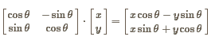

2.绕任意点O(xx,yy)旋转，可以进行移动变换即可

二、三维向量的旋转
三维向量的旋转必须首先确定转动轴。
那么首先来看三种特殊情况：
绕x轴旋转
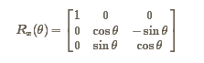
绕y轴旋转
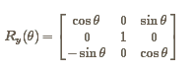
绕z轴旋转
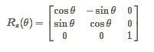
现在，我们来看看如何推导向量绕任意轴向量OS(x, y, z)旋转的矩阵吧。
为此，我们首先将向量OS通过旋转与x轴重合。
分为两步：首先将向量OS绕x轴旋转，直到向量OS处于xOz平面上；
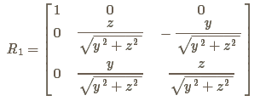

再将向量OS绕y轴旋转，直到向量OS与x轴重合。
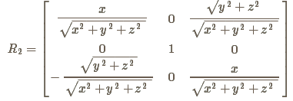
接下来，绕向量OS的旋转就变为了绕x轴的旋转，设旋转角度为θ，则对应的矩阵如下所示：
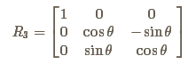

最后，需要把向量OS转回原来的位置，这只需要把前面的角度取相反数即可，可以立刻写出矩阵，如下所示：
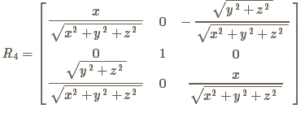
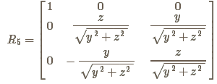
由于矩阵乘法满足结合律，现在，让我们顺次将这些矩阵相乘，最终得到向量绕任意轴OS(x, y, z)旋转的矩阵，如下所示：
R' = R1 * R2 * R3 * R4 * R5= 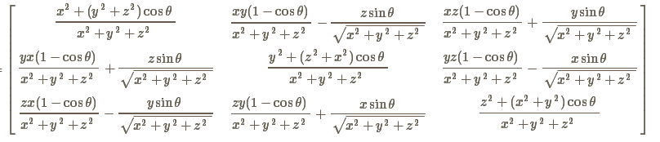
看上去很复杂吧？令x*x + y*y + z*z =1,则
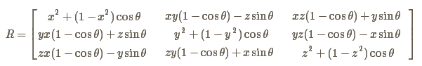

所以，我们要构造旋转矩阵时，注意使x*x + y*y + z*z =1
//mat[][] 旋转矩阵 a旋转角度 x,y,z旋转轴
void RM(double x,double y,double z,double a,double mat[3][3]){
double c=cos(a),s=sin(a);
mat[0][0]=x*x+(1-x*x)*c;
mat[1][1]=y*y+(1-y*y)*c;
mat[2][2]=z*z+(1-z*z)*c;

mat[0][1]=x*y*(1-c)-z*s;
mat[1][2]=y*z*(1-c)-x*s;
mat[2][0]=z*x*(1-c)-y*s;

mat[0][2]=x*z*(1-c)+y*s;
mat[1][0]=x*y*(1-c)+z*s;
mat[2][1]=y*z*(1-c)+x*s;
}
调用
double len=sqrt(x*x + y*y + z*z);
double mat[3][3];
RM(x/len,y/len,z/len,a,mat);

double ans[3];
for(int i=0;i<3;i++){
ans[i]=0;
for(int j=0;j<3;j++){
ans[i]+=p[j]*mat[i][j];
}
}

OJ练习
HDU 1700
HDU 2898

